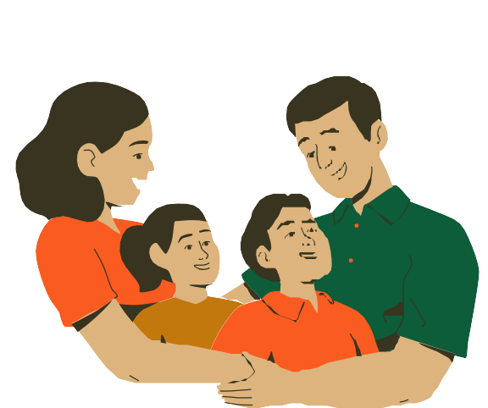Etkili Ťletişim
Yaşam bir bakıma iletişim kurma serüvenidir. İnsanlar duygularını, düşüncelerini, bilgi ve becerilerini başkalarıyla etkili bir iletişim sayesinde paylaşabilir.
İletişim becerisi, insanlara
doğuştan verilen bir yetenek değildir. Öğrenilebilir ve geliştirilebilir becerilerdir.
Etkili İletişimin Unsurları Etkin Dinleme
Empati Geribildirim Beden Dili Göz Teması Mesafe
Sen Dili/Ben Dili
ETKŤN DŤNLEME
Dinleyen kişi; gönderilen mesajın ne anlama geldiği üzerine yoğunlaşır.

Mesajı gönderen kişiye, anlaşıldığına dair geribildirim verir.

Güzel Konuşma ve İletişim Becerileri

Öğretmen Broşürü

ŞANLIURFA KIZ ANADOLU İMAM HATİP LİSESİ

OKUL REHBERLŤK SERVŤSŤ

EMPATŤ
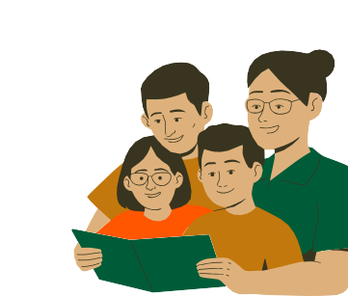
Kendini karşısındakinin yerine koyarak olaylara onun gözleri ile onun dünyasından bakması, o kişinin duygu ve düşüncelerini anlaması, hissetmesidir.
GERŤBŤLDŤRŤM
Mesajı alan kişinin karşısındakinin söylediklerinin içerisindeki duygu ve düşünceyi anladıktan sonra, iletişimin devamını sağlayacak nitelikte uygun iletide bulunmasıdır.
Beden Dili

Oskar Wilde, “Davranışlar kelimelerden daha fazla konuşur daha çok şey ifade eder.” der.
Gözler, kıyafet, duruş, mimikler, dokunmalar, eller, oturuş şekilleri sözsüz iletişim için çok önemlidir. Her biri ayrı mesaj içerir.

Beden dili ile ilgili yapılan araştırmalarda, insanların yüz yüze kurduğu iletişimde, sözcükler %10, ses tonu %30, beden dili %60 önem taşıdığı belirlenmiştir.

SEN DŤLŤ BEN DŤLŤ
SEN DŤLŤ
Kişi, iletişimde iyi ise onda aceleci sözlere rastlanmaz; onun her bir kelimesi olumlu ve dengeli bir anlama sahiptir.

GÖZ TEMASI
Gözün kendisi başlı başına bir mesaj kaynağıdır. Göz teması kurmak ilgi anlamına gelmektedir.
MESAFE
Özel (mahrem) mesafe: Çok yakın hissedilen kişilerin yer aldığı alandır. Eğer kişilerin özel alanlarına izinsiz giriliyorsa ortam gerginleşir ve göz teması kurulmaz (asansör, toplu taşıma araçları…).
Kişisel samimi mesafe: Birbirlerini tanıyan ve rahat konuşan iki insanın yer aldığı mesafe düzeyidir (Ťki iyi arkadaşın arasındaki mesafe).
Sosyal mesafe: Ťşlerin rahatça konuşulduğu, resmi ilişkilerin sürdürüldüğü alandır (satıcılar- müşteriler, iş yerinde beraber çalışanlar, patron-işçi…).
Genel, topluma açık mesafe: Topluma açık, birbirini tanımayan kişilerin bulunduğu alandır (meydan, sokak…).
- Suçlayıcıdır.
- Davranıştan çok kişiliğe yöneliktir.
- Kişiye anlaşılmadığını hissettirir.
- Yeniden konuşma isteğini engelleyicidir.
- 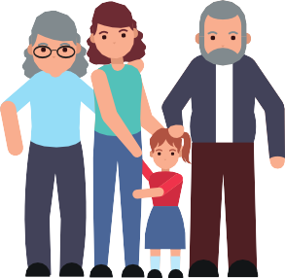Neye kızıldığının anlaşılmamasına neden olur.
- Kişiyi incitir, kırar.
- Kişinin direnmesine, yani savunucu iletişime neden olur.
Örnekler:
Çok fazla gürültü ediyorsun.
Dikkatini çalışmana vermiyorsun.
BEN DŤLŤ
Özellikle olumsuz duyguların yaşandığı durumlarda duygularımızı dile getiren iletilerdir.
- Savunmaya itmez.
- Suçluluk hissettirmez.
- Duygunun nedeni anlaşıldığı için iletişim sağlıklı olur.
- Ben iletisi alan kişi başkalarını düşünmeyi de öğrenir.
- Yakınlaşmayı sağlar.
- Anlaşmazlıkları azaltır.
- Konuşan kişiyi rahatlatır.
Örneğin:
“Ben konuşurken sözüm kesilince tekrarlamak zorunda kalıyorum. Bu da beni kızdırıyor.”

L AO TZU
ŤLETŤŞŤM ENGELLERŤ
İletişimin önündeki engelleri fark edip bunları yapmazsak doğru iletişim becerilerini kazanmış oluruz. Ťşte iletişim engelleri:
Sürekli emir vererek konuşma
Sürekli aşağılayarak ve alaycı bir ses tonu ile konuşma, isim takma
Birisi ile konuşurken başka şeylerle uğraşma, kollarını kovuşturma ve ilgisiz davranma
Karşıdaki kişiyi sıkboğaz ederek ısrarcı olma ve karar vermeye zorlama
Akıl verme ve yaptığı seçimleri eleştirme
Kişilerin etkili bir şekilde iletişim kurabilmeleri için bazı önemli noktalara dikkat etmeleri gerekmektedir. Bunlar:
Kendini tanımak
Kendini açmak ve kendini doğru ifade etmek
Karşımızdakini etkin ve ilgili dinlemek Empati kurabilmek (kendimizi karşımızdaki kişinin yerine koyabilmek) Hoşgörülü ve önyargısız olmak Eleştirilere karşı açık olmak
Beden dili, göz kontağı, hitap, ses düzeyi vb. kurabilmek.

